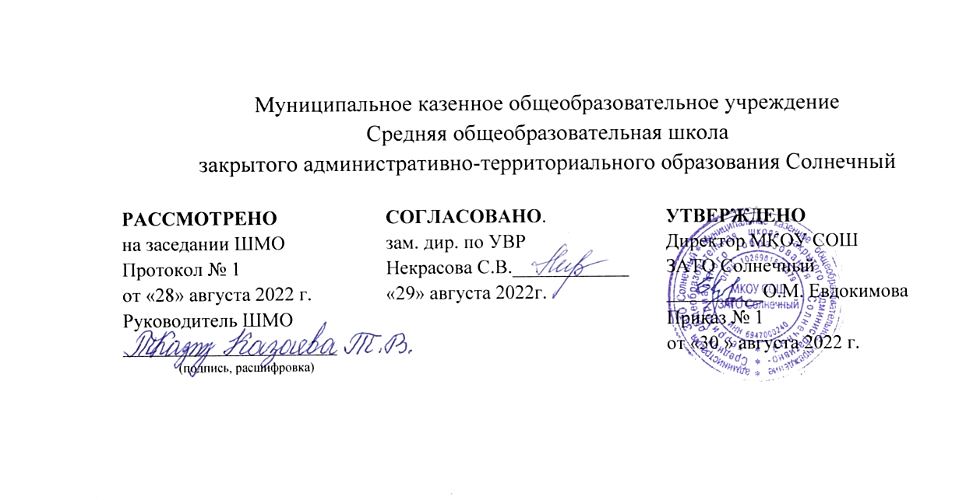

Рабочая программа

по музыке

на 2022-2023 учебный год

Программа разработана на основе примерной программы общего образования по музыке и авторской программы «Музыка. 5-7 классы», авторы Г. П. Сергеева, Е. Д. Критская

базовый уровень для 6 класса

срок реализации – 1 год

Количество часов по программе - 34
Количество часов неделю - 1

Составитель: Мезенцева М. А.
учитель 1 категории

п. Солнечный Тверской области
2022 г.

РАЗДЕЛ 1. Планируемые результаты освоения учебного предмета «Музыка»
Личностные результаты:

- чувство гордости за свою Родину, российский народ и историю России, осознание своей этнической и национальной принадлежности; знание культуры своего народа, своего края, основ культурного наследия народов России и человечества;
- ответственное отношение к учению, готовность и способность к саморазвитию и самообразованию на основе мотивации к обучению и познанию;
- уважительное отношение к иному мнению, истории и культуре других народов; готовность и способность вести диалог с другими людьми и достигать в нем взаимопонимания; этические чувства доброжелательности и эмоционально-нравственной отзывчивости, понимание чувств других людей и сопереживание им;
- коммуникативная компетентность в общении и сотрудничестве со сверстниками, старшими и младшими в образовательной, общественно полезной, учебно-исследовательской, творческой и других видах деятельности;
- участие в общественной жизни школы в пределах возрастных компетенций с учетом региональных и этнокультурных особенностей;
- признание ценности жизни во всех ее проявлениях и необходимости ответственного, бережного отношения к окружающей среде;
- принятие ценности семейной жизни, уважительное и заботливое отношение к членам своей семьи;
- эстетические потребности, ценности и чувства, эстетическое сознание как результат освоения художественного наследия народов России и мира, творческой деятельности музыкально-эстетического характера.

Метапредметные результаты:

- умение самостоятельно ставить новые учебные задачи на основе развития познавательных мотивов и интересов;
- умение анализировать собственную учебную деятельность, адекватно оценивать правильность или ошибочность выполнения учебной задачи и собственные возможности ее решения, вносить необходимые коррективы для достижения запланированных результатов;
- умение определять понятия, обобщать, устанавливать аналогии, классифицировать, самостоятельно выбирать основания и критерии для классификации; умение устанавливать причинно-следственные связи; размышлять, рассуждать и делать выводы;
- умение организовывать учебное сотрудничество и совместную деятельность с учителем и сверстниками: определять цели, распределять функции и роли участников, например в художественном проекте, взаимодействовать и работать в группе;
- формирование и развитие компетентности в области использования информационно-коммуникационных технологий; стремление к самостоятельному общению с искусством и художественному самообразованию.

Предметные результаты:

- сформированность основ музыкальной культуры школьника как неотъемлемой части его общей духовной культуры;
- развитие общих музыкальных способностей школьников (музыкальной памяти и слуха), а также образного и ассоциативного мышления, фантазии и творческого воображения, эмоционально-ценностного отношения к явлениям жизни и искусства на основе восприятия и анализа художественного образа;
- сформированность мотивационной направленности на продуктивную музыкально-творческую деятельность (слушание музыки, пение, инструментальное музицирование, драматизация музыкальных произведений, импровизация, музыкально-пластическое движение и др.);
- воспитание эстетического отношения к миру, критического восприятия музыкальной информации, развитие творческих способностей в многообразных видах музыкальной деятельности, связанной с театром, кино, литературой, живописью;
- расширение музыкального и общего культурного кругозора; воспитание музыкального вкуса, устойчивого интереса к музыке своего народа и других народов мира, классическому и современному музыкальному наследию;
- овладение основами музыкальной грамотности: способностью эмоционально воспринимать музыку как живое образное искусство во взаимосвязи с жизнью, со специальной терминологией и ключевыми понятиями музыкального искусства, элементарной нотной грамотой в рамках изучаемого курса;
- приобретение устойчивых навыков самостоятельной, целенаправленной и содержательной музыкально-учебной деятельности, включая информационно-коммуникационные технологии;
сотрудничество в ходе реализации коллективных творческих проектов, решения различных музыкально-творческих задач

РАЗДЕЛ 2. Содержание учебного предмета.
Раздел 1. Мир образов вокальной и инструментальной музыки (16 ч)
Удивительный мир музыкальных образов. Образы романсов и песен русских композиторов. Два музыкальных посвящения. Портрет в музыке и живописи. «Уноси моё сердце в звенящую даль». Музыкальный образ и мастерство исполнителя. Обряды и обычаи в фольклоре и в творчестве композитов. Образ песен зарубежных композиторов. Искусство прекрасного пения. Старинной песни мир. Народное искусство Древней Руси
Русская духовная музыка «Фрески Софии Киевской». «Перезвоны».
Молитва. «Небесное и земное» в музыке Баха. Образы скорби и печали. «Фортуна правит миром». Авторская песня: прошлое и настоящее. Джаз – искусство 20 века.

Раздел 2. Мир образов камерной и симфонической музыки (18ч)

Вечные темы искусства и жизни. Могучее царство Ф.Шопена. Вдали от Родины. Ночной пейзаж.
Ноктюрн. Инструментальный концерт. Космический пейзаж.
Быть может вся природа – мозаика цветов. Образы симфонической музыки.
«Метель».Музыкальные иллюстрации к повести А.С.Пушкина. Симфоническое развитие музыкальных образов.
«В печали весел, а в веселье печален». «Связь времен». Программная увертюра.
Людвиг Ван Бетховен «Эгмонт»
Увертюра-фантазия П.И.Чайковского «Ромео и Джульетта». Мир музыкального театра.

РАЗДЕЛ 3. Тематическое планирование
№ урока | Тема урока |  | Кол-во часов
 | I полугодие «Мир образов вокальной и инструментальной музыки» |  | 16 час.
1. | Удивительный мир музыкальных образов |  | 1 ч.
2. | Образы романсов и песен русских композиторов. Старинный русский романс. |  | 1 ч.
3. | Два музыкальных посвящения. Портрет в музыке и живописи. Картинная галерея. |  | 1 ч.
4. | «Уноси мое сердце в звенящую даль…» |  | 1 ч.
5. | Музыкальный образ и мастерство исполнителя |  | 1 ч.
6. | Обряды и обычаи в фольклоре и в творчестве композиторов |  | 1 ч.
7. | Образы песен зарубежных композиторов. Искусство прекрасного пения. |  | 1 ч.
8. | Старинный песни мир. Баллада «Лесной царь». |  | 1 ч.
9. | Образы русской народной и духовной музыки. Народное искусство Древней Руси. |  | 1 ч.
10. | Образы русской народной духовной музыки. Духовный концерт. |  | 1 ч.
11. | «Фрески Софии Киевской». |  | 1 ч.
12. | «Перезвоны». Молитва. |  | 1 ч.
13. | Образы духовной музыки Западной Европы. Небесное и земное в музыке Баха. Полифония. Фуга. Хорал. |  | 1 ч.
14. | Образы скорби и печали. Фортуна правит миром. «Кармина бурана». |  | 1 ч.
15. | Авторская песня: прошлое и настоящее. |  | 1 ч.
16. | Джаз – искусство XX века. |  | 1 ч.
 |  | II полугодие«Мир образов камерной и симфонической музыки» | 18 час.
1-3. |  | Вечные темы искусства и жизни. Образы камерной музыки. Инструментальная баллада. Ночной пейзаж. | 3 ч.
4. |  | Инструментальный концерт. «Итальянский концерт». | 1 ч.
5. |  | «Космический пейзаж». «Быть может, вся природа – мозаика цветов?». Картинная галерея. | 1 ч.
6-7. |  | Образы симфонической музыки. «Метель». Музыкальные иллюстрации к повести А.С.Пушкина. | 2 ч.
8-9. |  | Симфоническое развитие музыкальных образов. «В печали весел, а в веселье печален». Связь времен. | 2 ч.
10-11. |  | Программная увертюра. Увертюра «Эгмонт». | 2 ч.
12-13. |  | Увертюра-фантазия «Ромео и Джульетта». | 2 ч.
14-15. |  | Мир музыкального театра. | 2 ч.
16-17. |  | Образы киномузыки. | 2 ч.
18. |  | Обобщающий урок | 1 ч.
 |  | За учебный год: | 34ч.

